Муниципальное автономное общеобразовательное учреждение «Гимназия№115» городского округа город Уфа
Республика Башкортостан

Проект на тему
«Превращение старого комода в стильный объект интерьера»
выполнил
Парфенов Кирилл Александрович
11А класс МАОУ « Гимназия№115»

Руководитель проекта
Учитель ИЗО и технологии
Буйских Галина Владимировна

Уфа-2020

ОСНОВНОЕ СОДЕРЖАНИЕ РАБОТЫ.

1.Подготовительный этап.
1.Выбор темы проекта и обоснование темы.
2. Историческая справка.
3. Техническая справка .
2. Конструкторский этап.
1. Чертеж реставрируемого изделия.
3.Технологический этап.
Составление технологической карты изделия.
4.Этап изготовления изделия.
1. Технологические особенности при изготовлении и эксплуатации изделия.
5.Заключительный этап.
1. Экономическое обоснование.
2.Экологическое обоснование.
3.Рекламный проспект.
4.Выводы по итогам работы.

1.Подготовительный этап.
1. Выбор темы проекта и обоснование темы.
Тема проекта: « Превращение старого комода в стильный объект интерьера»
Цель проекта: изучение способов реставрации старой мебели и применение новых знаний на практике.
Я выбрал тему проекта « Превращение старого комода в стильный объект интерьера» потому, что наш старый комод по цвету не соответствовал новому интерьеру комнаты, но был очень востребован по своим функциональным данным (вместительность и удобство пользования).Меня заинтересовали примеры реставрации мебели в интернете и мне захотелось выполнить это волшебное превращение старой мебели в новую!
2.Историческая справка.
Реставраторы антикварной мебели возвращают человечеству прекрасные произведения искусства былых веков, воссоздают шедевры великих мастеров-краснодеревщиков, демонстрируют, казалось бы, утраченные со временем технологии. Реставраторы старинной мебели появляются еще в семнадцатом веке. Первыми реставраторами были мастера-мебельщики, которые, помимо создания новой мебели, занимались восстановлением более ранних образцов. Надо сказать, что в то время настоящая мебель представляла собой предмет роскоши, которую мог себе позволить далеко не каждый. Любая вещь изготавливалась вручную, при этом использовались наиболее дорогие сорта дерева, а уж на отделку и подавно шли самые изысканные материалы. Мебель передавалась по наследству, так же, как и секреты ее творцов - мастеров-краснодеревщиков. При производстве мебели в настоящее время особенно ценится простота и экономичность производства, но, зная историю мебели, возможно, даже самую технологичную мебель декорировать в интересном историческом стиле.
3.Техническая справка.
При исследовании способов реставрации я рассмотрел наиболее интересные мне и доступные по цене, это: шпонирование и покрытие акриловыми красками.
Шпонирование — покрытие на контактный клей лист древесины толщиной 0.1-5мм. Шпон бывает строганным, лущенным или пиленным. Плюсы: большой выбор различных текстур, легкость обработки и реставрации, экологичность, относительно небольшая цена. Минусы: сложность подбора рисунка, боится солнечных лучей, перепадов влажности и температуры.

Покрытие акриловыми красками — нанесение краски на окрашиваемую поверхность контактным или бесконтактным способами. Плюсы: быстро сохнут, легко наносятся, прочные, укрывистые, экономичные. Не выцветают. Наносятся на любую поверхность. Имеют бесчисленное множество текстур и цветов. Минусы: не скрывают дефекты окрашиваемой поверхности.
Я выбрал покрытие акриловыми красками с получением текстуры дерева и декором по трафарету в стиле «барокко». Свой выбор я обосновал тем, что акриловые краски быстро сохнут и не боятся перепадов влажности и температуры, экологичны, практически без запаха , подходят по цене и возможности подобрать необходимый оттенок цвета.
- Конструкторский этап
- Чертеж реставрируемого изделия.
Габаритные размеры комода:690х800х376
Поверхности для реставрации:
1)800х376-2шт (боковые стороны);
2)690х376-1шт. (верхняя поверхность комода)
3)180х690-4шт. (поверхности выдвижных ящиков комода)
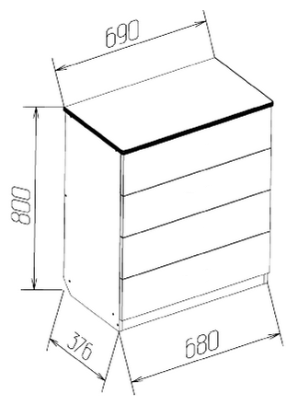

Так выглядел мой комод до реставрации

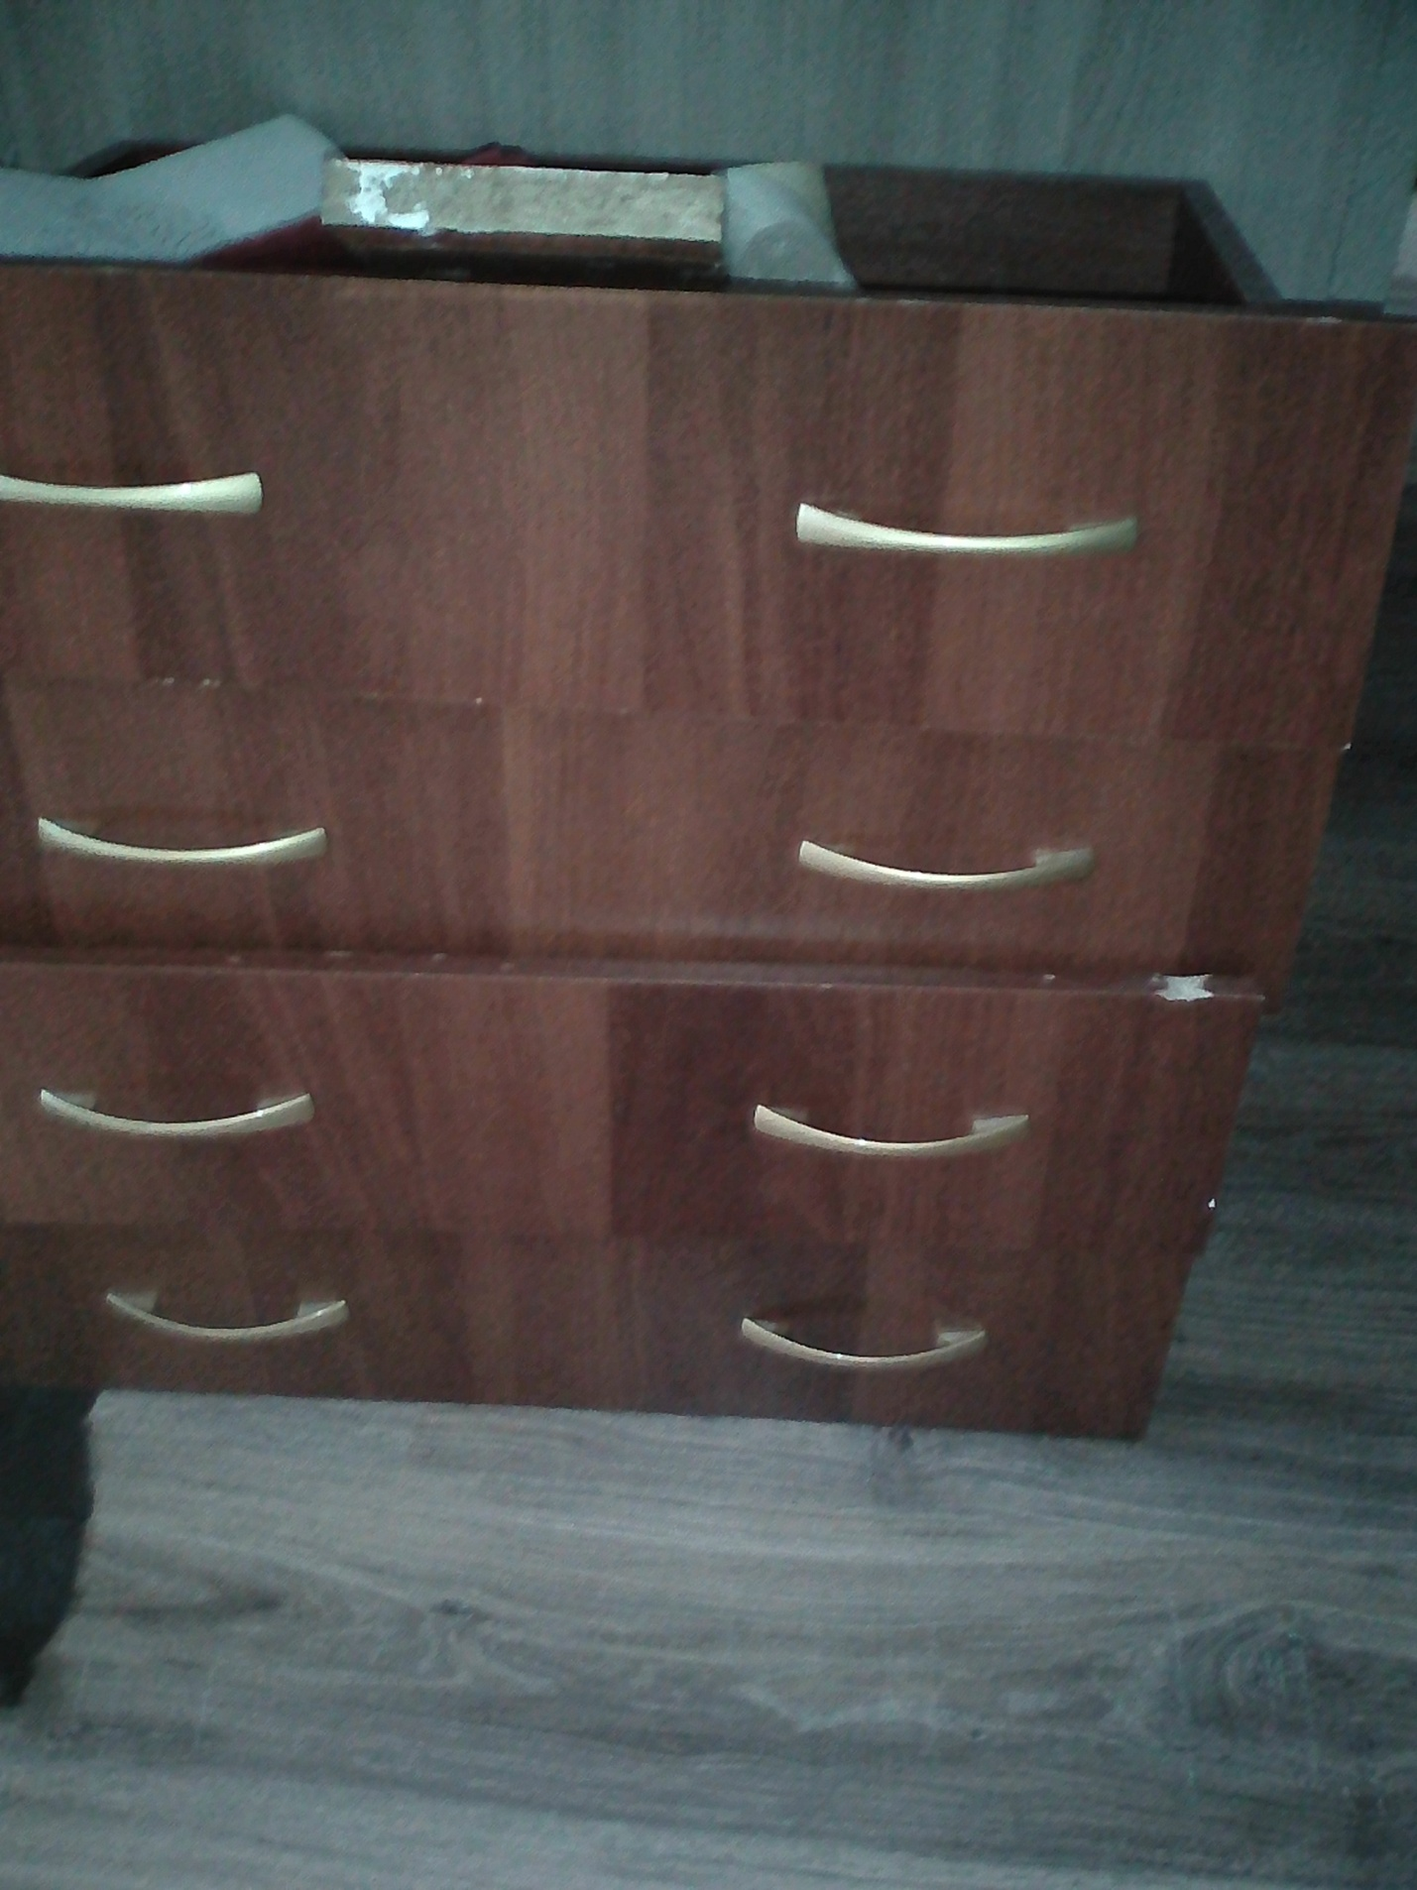

3.Технологический этап.

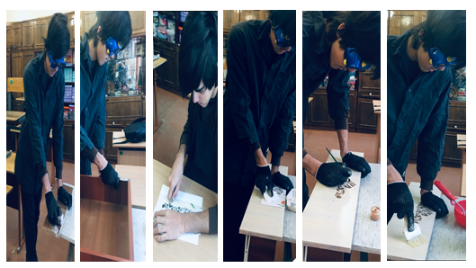

До… После…!
4.Этап изготовления изделия.
1. Технологические особенности при изготовлении и эксплуатации изделия.
Все работы по реставрации комода я выполнял согласно технологической карте проекта.
Подготовительные работы перед окраской необходимы, чтобы поверхности были чистыми и лучше впитывали красящий слой. Нет необходимости полностью удалять старую краску, так как ее цвет будет основой для дизайна поверхностей.
Для нанесения шпатлевки по дереву специальными шпателями для имитации деревянной поверхности можно при сильно густой шпатлевке добавить немного акриловой краски, чтобы рельеф был аккуратным.
Краситель для создания необходимого колера надо добавлять понемногу, тщательно размешивая при этом краску.
После нанесения грунта, покрытия шпатлевкой рисунка ,имитирующего структуру дерева, окрашиванием акриловыми красками , покрытием лаком, нанесения рельефа орнамента через трафарет, обрабатываемые поверхности необходимо просушивать не менее суток, между каждой последующей операцией.
Важно: акриловые краски довольно быстро сохнут "на отлип", но полимеризуются не меньше месяца. Но в течение месяца покрытие остается очень ранимым, обращаться с ним надо осторожно, не царапать и не тереть с усилием. Если покрашены горизонтальные поверхности, то на них лучше сразу не ставить вещи, которые могут "залипнуть", подождать пока краска "встанет". Покрашенным изделием почти сразу (а лучше всё-таки 2 суток подождать) можно пользоваться и даже протирать влажной тряпкой.
5.Заключительный этап.
1.Экономическое обоснование.
Материал | Общая стоимость и количество | Остаток
Мягкая влажная салфетка без ворса | 19р, 1 шт | -
Наждачная бумага (P60-P180) | 57р, 3 шт | -
Наждачная бумага (P180-P240) | 57р, 3 шт | -
Наждачная бумага (P400) | 62р, 1 шт | -
Шпаклевка акриловая | 101р, 0.6кг | 0.4кг
Мебельный воск | 95р, 0.1кг | 0.07кг
Грунтовка по дереву | 254р, 1кг | 0.8кг
Акриловая краска белого цвета | 255р, 1 кг | 0.4кг
Пластиковая салфетка | 30р, 1шт | -
Набор акриловых красок | 150р, 1шт | 1 шт
Акриловый лак | 250р, 1л | 0.4л
Итого: | 1330руб

Итак, на материалы и инструменты я затратил 1330 руб, что это считаю вполне экономичный способ реставрации с учетом оставшихся материалов.

2.Экологическое обоснование.
В настоящее время наибольшее количество антикварной мебели выбрасывается из-за эстетических соображений. Ввиду этого реставрация является одним из решений данной экологической проблемы. Акрил износостойкий, быстросохнущий и нетоксичный. Покрытие акриловой краски является хорошим решением для реставрации. Такая мебель не пахнет во время покраски и служит на протяжении многих лет.
3.Рекламный проспект

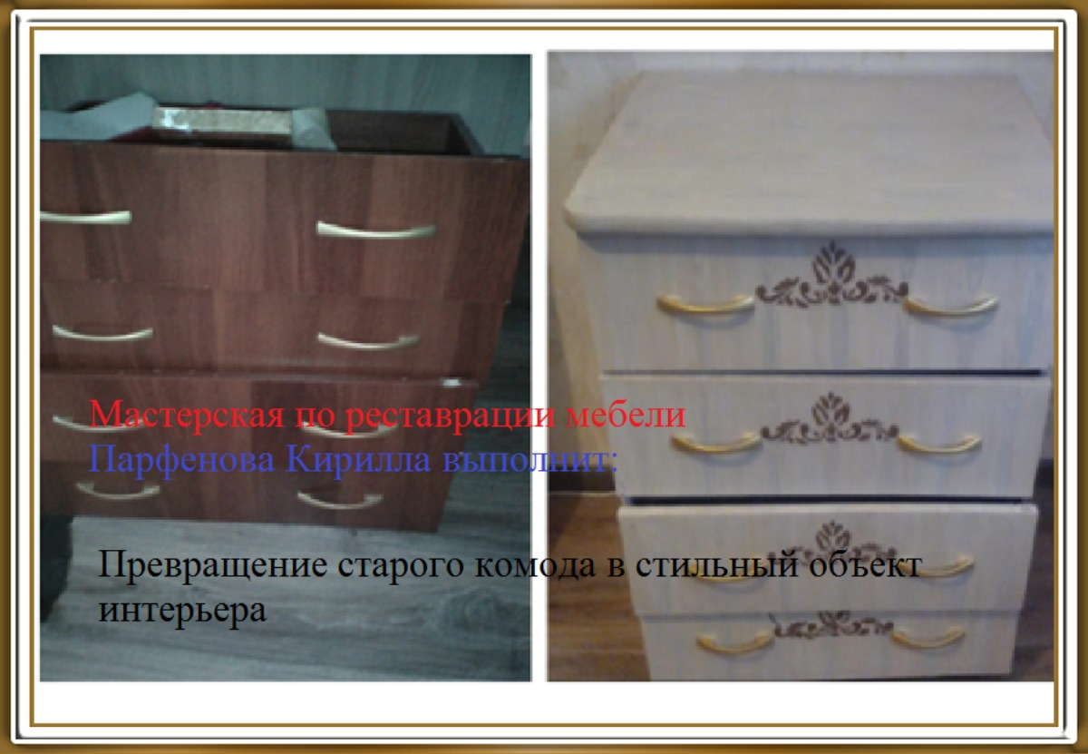

4.Выводы по итогам работы.
Я остался доволен полученным результатом, так как комод получился стильным , подходит по цвету к другой мебели и обоям в комнате. Нежный бело-розовый цвет и декоративный орнамент в стиле «барокко» придают комоду образ старинной мебели. Моим друзьям и родственникам отреставрированный мной комод тоже понравился, многие даже не верили, что это окрашено вручную, изделие производит фабричный вид.
Если бы мне пришлось еще раз выполнять реставрацию мебели, то я бы сделал более рельефным имитацию под дерево при помощи шпателя, сделав наносимый слой шпатлевки гуще. Можно было бы так же эксперементировать с цветом покрытия ,добиться более естественного тона.
В целом, я удовлетворен результатом, так как научился созданию красочной поверхности ,имитирующей шпон дерева, сам разработал эскиз для орнамента по трафарету в стиле « барокко», вырезал трафарет и нанес рисунок, подобрал путем смешивания колера и акриловых красок необходимый тон для окрашивания поверхностей комода.
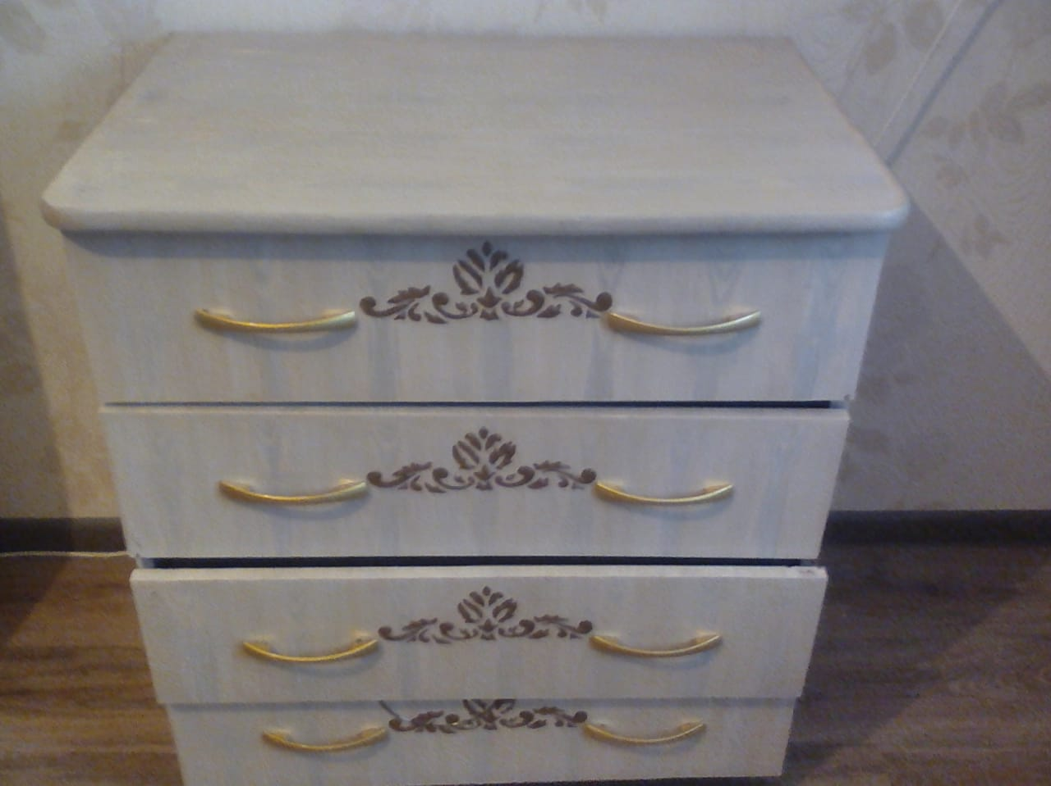
Вот итог моей работы!
Используемая литература:
Технология. 8–9 классы: учеб. пособие для общеобразоват. организаций [Текст] / В.М. Казакевич и др.; под ред. В.М. Казакевича. – 2-е изд. — М.: Просвещение, 2018. — 255 с.
Технология. Базовый уровень: 10 —11 классы: учебник [Текст] / В.Д. Симоненко, О.П. Очинин, Н.В. Матяш и др. — 6-е изд., стереотип. — М.: ВентанаГраф, 2020. — 208 с.
. Мир вещей / гл. ред. Т.Евсеева. – М.: Современная энциклопедия Аванта+, 2003. – 444 с.
ЭЛЕКТРОННАЯ КНИГА. Бесплатная библиотека школьника [Электронный ресурс] / URL: https://elkniga.ucoz.ru/ – 29.04.2019
Библиотека МЭШ (ID:142375)
https://resh.edu.ru/subject/lesson/1131/

